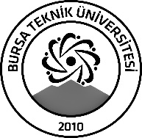 | BURSA TEKNİK ÜNİVERSİTESİ  LİSANSÜSTÜ EĞİTİM ENSTİTÜSÜ
ÖĞRENCİ BİLGİLERİ
Adı- Soyadı |  | Naime EYİTÜRK
Anabilim Dalı |  | Kimya
Danışmanı |  | Dr. Öğr. Üyesi Baybars KÖKSOY
SEMİNER BİLGİLERİ
Seminer Adı |  | Yakın İnfrared Bölgede Absorbsiyon Yapan BODIPY Türevleri ve Fotofizikokimyasal Özellikleri
Seminer Tarihi |  | 27/12/2023
Seminer Yeri |  | E-240 | Saat: 13:00
Online Toplantı Bilgileri
Açıklamalar:

- Bu form doldurularak seminer tarihinden en az 3 gün önce enstitu@btu.edu.tr adresine e-mail ile gönderilecektir.

